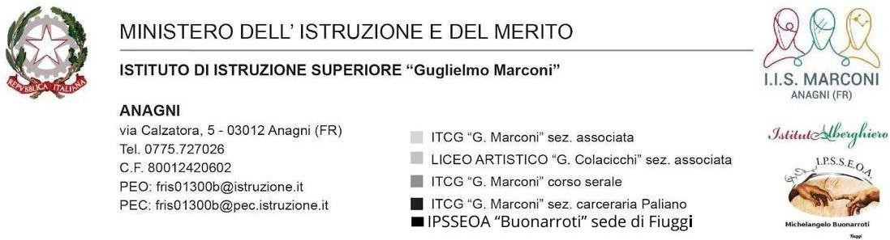

Anagni, 13 ottobre 2025
Circolare n.65
Ai docenti
Al sito web
Agli atti
Oggetto: attribuzione ore residue
Si trasmette, in allegato, alle SS.LL. il decreto di attribuzione delle ore residue per l’a. s. 2025-26.
Il Dirigente Scolastico
Dott.ssa Emanuela Fubelli
Firma autografa sostituita a mezzo stampa
ai sensi dell’ art.3, comma2, del D.Lgs 39/93

